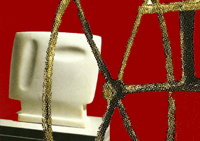**Πανεπιστήμιο Αιγαίου**

**Εργαστήριο Καλλιτεχνικής και Πολιτισμικής Παιδείας**

**Διευθυντής: Καθηγητής Β. Φιοραβάντες**



**ΒΕΒΑΙΩΣΗ ΠΑΡΑΚΟΛΟΥΘΗΣΗΣ**

Το Εργαστήριο *Καλλιτεχνικής και Πολιτισμικής Παιδείας* του Πανεπιστημίου Αιγαίου

βεβαιώνει ότι ο/η _____________________________________ παρακολούθησε το

“SUMMER SCHOOL”, με θέμα:

**ΠΑΡΑΔΟΣΙΑΚΑ ΕΠΑΓΓΕΛΜΑΤΑ**

από τις 3 μέχρι τις 7 Νοεμβρίου 2013 (Νίσυρος).

Ο Διευθυντής του Εργαστηρίου

Β. Φιοραβάντες